Os 20 melhores livros de aventura que você precisa conhecer
Compartilhar
Pin it
Tweetar
Se o seu desejo de leitura envolve uma bela aventura, com uma heroína (e heróis) que ultrapassam vários momentos incríveis, sejam eles reais, lendários ou fantasiosos, pronto: essa lista é perfeita pra você.
Selecionamos os 20 melhores livros de aventura, de vários tipos e categorias, para você segurar a respiração e mandar ver na leitura! Aperte os cintos.

Os melhores livros de aventura
São os clássicos do gênero de aventura, com milhões de cópias vendidas em todo o mundo, e que consideramos leituras indispensáveis.

1. A Invenção de Hugo Cabret, de Brian Selznick
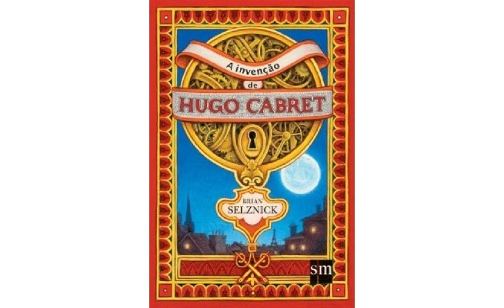
O livro que inspirou um dos filmes mais premiados do Oscar é tão apaixonante quanto o que foi para as telonas. Uma aventura entre Hugo, uma menina que ama livros e um velho rabugento, que leva o leitor para um cenário mágico cheio de mistérios.
O resultado é uma obra belíssima e envolvente que ainda nos apresenta de forma incrível o pai da ficção-científica no cinema, George Méliès.

2. Mau Começo, de Lemony Snicket
O primeiro volume da famosa sequência Desventuras em Série (adaptada recentemente para a Netflix) já começa avisando: nem continue se você está procurando por histórias felizes. Mas a gente recomenda que você continue, sim!
Como o próprio título diz, as tragédias que cercam os irmãos órfãos Violet, Klaus e Sunny são tão bem narradas que você não vai querer parar no primeiro volume. Está procurando algo curto, envolvente e mágico que dá para ler num só dia? Achou!
Por pior que seja o ambiente à nossa volta, ele pode ser suportado, desde que as pessoas que nele se encontram sejam interessantes e gentis.
Lemony Snicket (Mau Começo)

3. Os Homens Que Não Amavam As Mulheres, Stieg Larsson
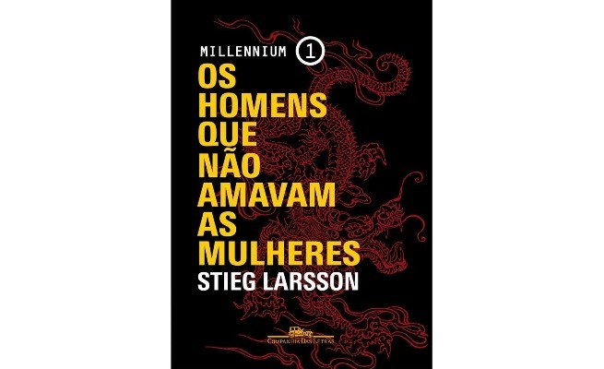
O título ameaçador é só uma prévia da tensão que se desenrola no livro. Lisbeth Salander é a protagonista (esquisita, extremamente inteligente e fechada) que nos leva para uma aventura contemporânea que envolve o poder da mídia, sociedades secretas e tecnologia. Um prato cheio para qualquer geek que prefere cenários mais reais. A única dificuldade do livro é não partir para o volume dois assim que acabam as 500 páginas iniciais.

4. Os Goonies, de James Kahn
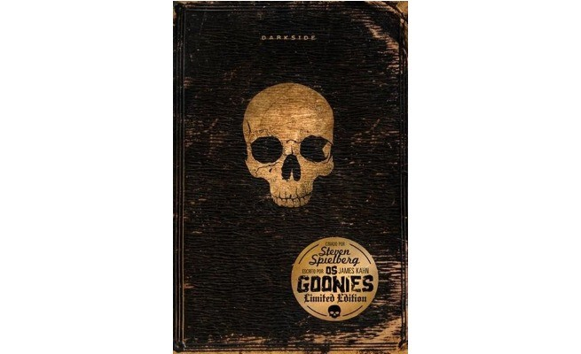
Todo mundo já ouviu falar do clássico filme dos anos 80 que fez milhares de fãs no mundo. E a gente garante que o livro também vale a pena: quatro garotos, um mapa do tesouro, vilões e uma clássica jornada para “salvar” algo que encontra vários obstáculos (estranhos) no caminho. Não é à toa que o filme é tão celebrado: você precisa conhecer essa obra incrível!
O meu negócio é a aventura, mesmo que ela seja em geral bem difícil de se encontrar em uma porcaria de cidadezinha como esta.
James Kahn (Os Goonies)

Livros de aventura para jovens adultos
Os livros feitos para “jovens adultos” (Young Adults ou YA) nunca estiveram tão na moda. São tantos que fica difícil selecionar os que são mais bacanas, mas tentamos colocar aqui os que a gente acha que, com certeza, você indicaria para amigas e amigos.

5. O Enigma do Oito, de Katherine Neville
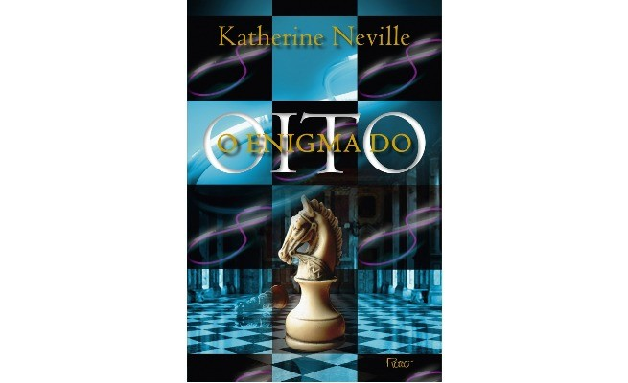
Fantasia, mistério e enigmas são a base para uma história de cair o queixo. Uma especialista em informática americana se vê obrigada a juntar as peças do xadrez amaldiçoado que foi dado ao imperador Carlos Magno há mais de um milênio. O livro mistura realidade e ficção para montar uma história digna de gênios. Prepare o seu intelecto e bom jogo!

6. O Artífice, de Tony Ferraz
Assassinatos cometidos por um artista muito perspicaz obrigam um detetive a procurar um monge budista na tentativa de desvendar as suas armadilhas mortais. Parece tudo muito desconexo, até você se ver envolvido em uma narrativa inteligente, filosófica e original. É desses livros difíceis de esquecer, porque com certeza vai te ensinar algo surpreendente que você não fazia ideia.
Viva a vida, pois ela é muito preciosa. A verdade é que cem milhões não valem um minuto sobre a terra.
Tony Ferraz (O Artífice)

7. Mundo Novo, de Chris Weitz
Nova York tornou-se uma terra sem lei e um vírus estranho afetou a todos, deixando apenas adolescentes vivos. O livro é narrado pelo Jeff e pela Dona, dois dos amigos que lutam para sobreviver num mundo pós-apocalíptico em busca da cura para essa doença devastadora.
O escritor tem muita experiência com roteiro de filmes e, ao acabar a leitura, a esperança é que tenha logo uma produção adaptada para as telonas.

8. O Guia do Mochileiro das Galáxias, de Douglas Adams
É hilário, é frenético, é um clássico da ficção científica intergaláctica. O inglês Arthur Dent e seu Ford Prefect tem que partir em uma viagem pela galáxia quando Artur tem seu planeta e casa destruídos logo no início do livro. Uma aventura que tornou-se obra-prima e criou tantas referências no mundo nerd que merece ser lembrada. Sente-se confortavelmente, pegue sua toalha e divirta-se.
No início, o universo foi criado. Isso irritou profundamente muitas pessoas e, no geral, foi encarado como uma péssima ideia.
Douglas Adams (O Guia do Mochileiro das Galáxias)

Livros incríveis de aventura e magia
Bruxaria, mágica, sociedades secretas, etc.: selecionamos 4 histórias que envolvem tudo isso e muito mais. Para quem gosta de escapar da realidade em níveis ainda mais fantásticos.

9. Saga Harry Potter, de J. K. Rowling
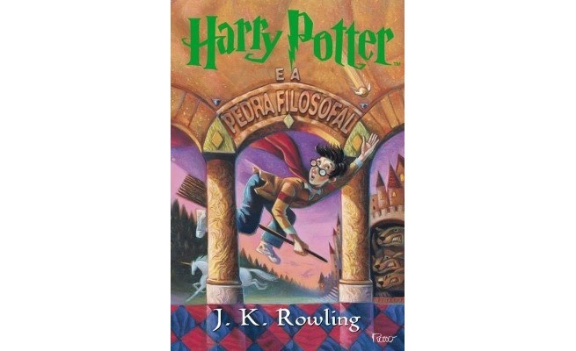
Como não citar Harry Potter em qualquer lista de literatura que envolva magia? Não há como. O menino que até aos seus 11 anos não sabia que era bruxo está prestes a viver os momentos mais incríveis da sua vida ao lado dos amigos Rony e Hermione. Por ser uma história linear, recomendamos que comece pela começo, A Pedra Filosofal. O universo criado por J. K. Rowling é uma aventura imperdível para quem ama ler.
Pode se encontrar a felicidade mesmo nas horas mais sombrias, se a pessoa se lembrar de acender a luz.
J.K. Rowling

10. As Crônicas de Nárnia, de C. S. Lewis
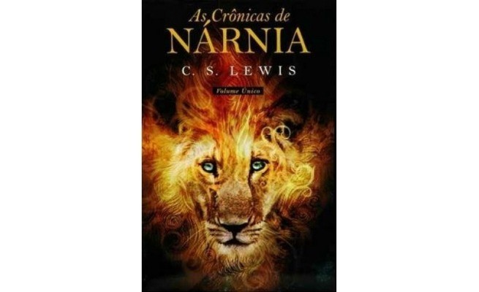
Um prato cheio para quem gosta de magia, pois reúne sete crônicas que contam a aventura de um jovem no mundo místico e perigoso de Nárnia. São tantos detalhes que não vale a pena tentar resenhar: é mesmo para quem quer mergulhar em uma longa e fascinante história de magia.

11. Os Livros da Magia, de Neil Gaiman
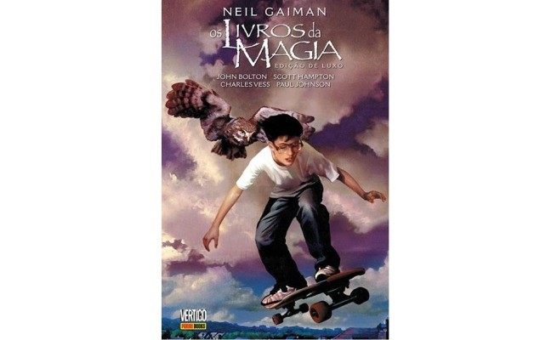
Dizem que Harry Potter foi levemente inspirado neste livro, mas a premissa é tão parecida, que deu muita polêmica. Timothy Hunter descobre que tem potencial para ser o maior bruxo do mundo aos 13 anos, ele abandona sua vida normal para acompanhar 4 magos em uma jornada complicada para que ele se torne um bruxo. Por ser uma história em quadrinhos, conforme a trama vai ficando complexa, as ilustrações tornam tudo ainda mais mágico: e o final é simplesmente de chorar.
A ciência é uma maneira de falar sobre o universo em palavras que o ligam a uma realidade comum.
Magia é um método de falar com o universo em palavras que não podem ser ignoradas.
Neil Gaiman

12. O Aprendiz - As Aventuras do Caça-Feitiço Vol. 1, de Joseph Delaney
Thomas Ward é um aprendiz de feiticeiro que pode enxergar o sobrenatural. Guiado por um mestre, ele precisa, como Caça-Feitiços que é, combater ogros, espíritos, qualquer criatura malévola que cerca o Condado onde vive. Com uma linguagem simples e envolvente, o autor conseguiu criar um mundo sombrio e divertido ao mesmo tempo.

Livros de aventura e fantasia
Bem parecido com "aventura e magia", mas não necessariamente. Nesta categoria estão livros que se passam em mundos com algum toque fantástico e sobrenatural, mas não necessariamente mágico. Esperamos que goste!

13. Sally e a Maldição do Rubi, de Philip Pullman
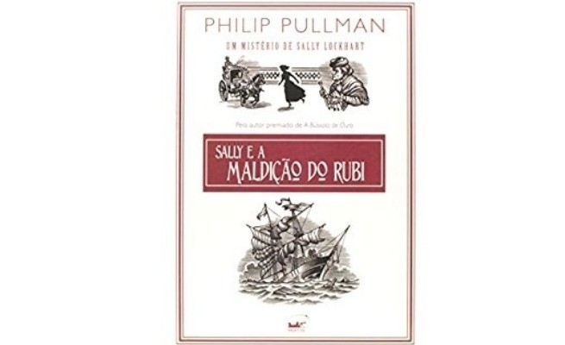
O primeiro livro da série Um mistério de Sally Lockhart onde uma adolescente órfã entra numa aventura londrina para desvendar o mistério por trás da morte de seu pai. A trama se passa na época da Rainha Vitória, em um submundo sombrio onde Sally é capaz de matar um homem com palavras. Uma leitura simples, rápida e cativante.

14. Tomb Raider: Os Dez Mil Imortais, de Dan Abnett
A famosa personagem de jogos Lara Croft se envolve em uma corrida por um misterioso talismã para salvar a sua melhor amiga da morte. No caminho, ela presencia eventos sobrenaturais, sociedades secretas e todo tipo de obstáculos que, como uma verdadeira guerreira, tem que ultrapassar. Bom para se apaixonar por essa heroína incrível.
Suspeitavam que tivesse Síndrome de Estresse Pós-Traumático, mas ela se recusava a aceitar o diagnóstico. Isso dizia respeito a pessoas que haviam sofrido profundamente com esse problema, pessoas que sofreriam por toda a vida e seriam mudados para sempre. Ela não seria uma dessas pessoas.
Dan Abnett

15. O Reino, de Clive Cussler
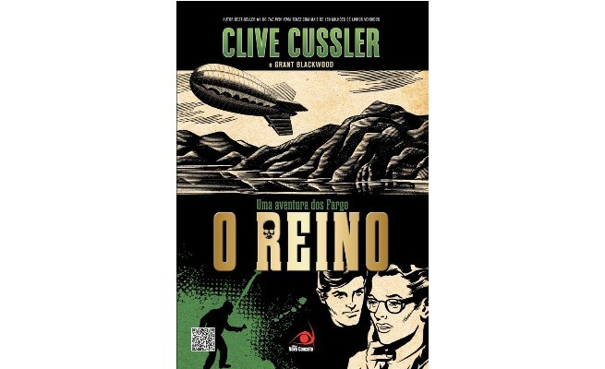
O casal Sam e Remi Fargo mergulham numa aventura de caça-tesouros. É ação que não acaba mais, no melhor estilo Indiana Jones. Então, se você curte um enredo que mistura história, mistério e imaginação fértil, este é o livro pra você.

16. Deuses Americanos, de Neil Gaiman
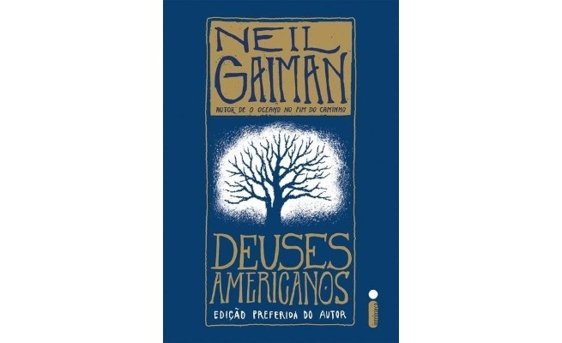
Se ainda não foi, você precisa ser iniciada (o) nas obras de Neil Gaiman. Ele é um mestre da fantasia e neste livro mistura realidade e magia enquanto acompanhamos a jornada de Shadow, o protagonista.
Ex-presidiário, sem esposa, sem casa, sem rumo, ele se depara com deuses antigos e modernos (como o dinheiro, a televisão, a tecnologia, as drogas, etc) que estão se preparando para uma guerra. Uma lição de literatura que você nunca vai esquecer.
Deuses são grandes, mas as pessoas são maiores. Pois é em seus corações que nascem os deuses, e é para seus corações que eles retornam. Deuses vivem e deuses morrem.
Neil Gaiman
VEJA TAMBÉM:20 Livros de romance que vão mexer com as suas emoções!

Livros de aventura e romance
Um pouquinho de amor no meio de uma aventura não faz mal a ninguém. Temos algumas indicações para você que quer chorar, segurar a respiração e se divertir ao mesmo tempo.

17. Cinder - As Crônicas Lunares Vol. 1, de Marissa Meyer
Gosta de contos de fada? Então pronto, você vai achar incrível a história dessa Cinderela, só que versão ciborgue. O universo é futurista, cheio de máquinas, dróides e etc. A história adaptada é muito criativa, original e divertida.

18. Fallen, de Lauren Kate
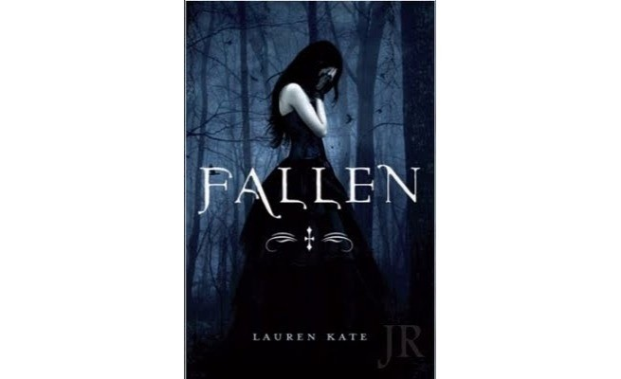
Luce é uma adolescente problemática e perseguida que tem a vida transformada quando conhece Daniel. Um livro que mistura romance, mistério, aventura e fala sobre amor e amizade de formas muito cativantes. O sobrenatural vai fazer você querer continuar a ler a série, com certeza.

